# 配置opencv的实验报告及程序

1. 下载opencv2.4.8,机器vs2010,window7 64操作系统。
2. 配置opencv的环境变量，在计算机->属性->高级系统设置->高级->环境变量->path（用户，系统里面的path任选其一）->在变量值里面添加路径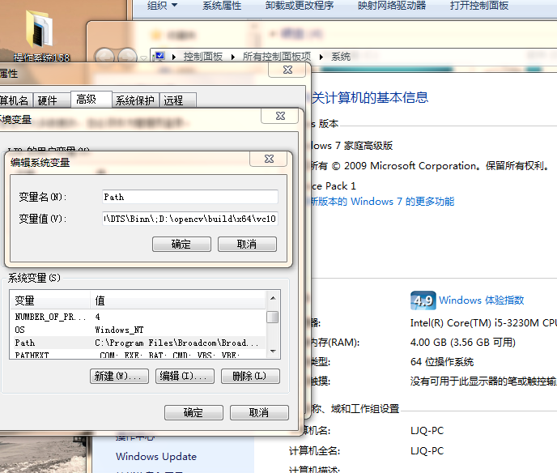
3. 接着在2010的属性中配置，在vc++的目录中的包含目录中添加opencv的路径，D:\opencv\build\include\opencv2和D:\opencv\build\include\opencv，接下来在库目录中添加D:\opencv\build\x64\vc10。在包含目录和库目录中有个从父级或项目默认设置继承，前面有个选项，这个钩要有。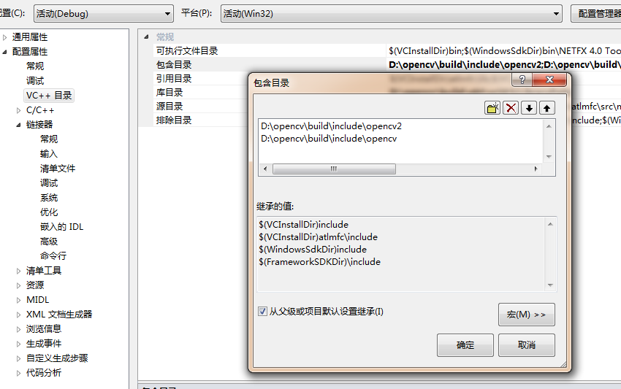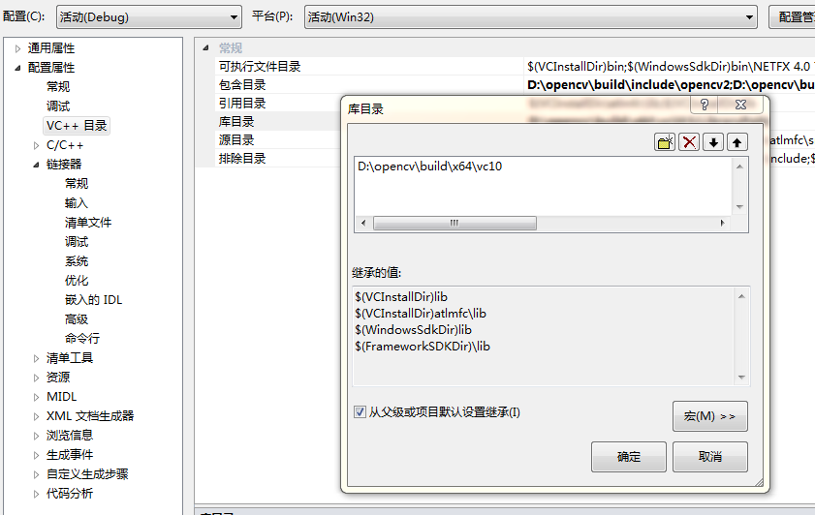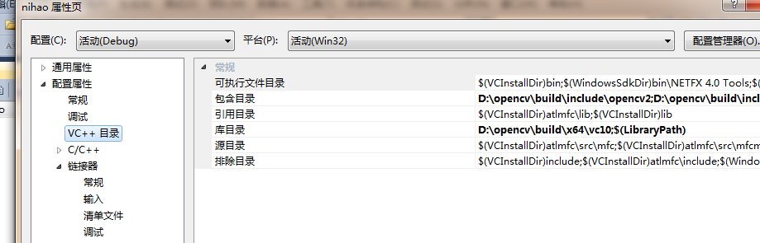
4. 在属性中还有连接器-输入-附加依赖项添加opencv的lib路径，从父级或项目默认设置继承，前面有个选项，这个钩不要。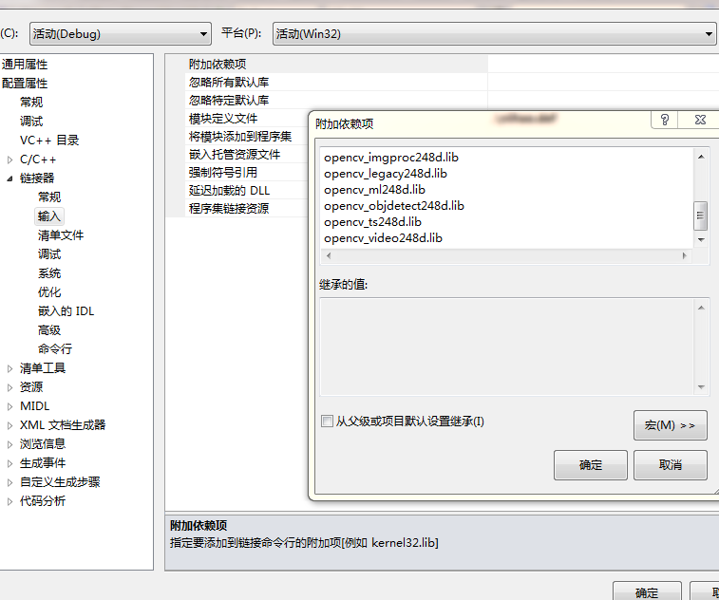这个配好就当前项目可以用，要是想一次配好就在Debug中配。
5. 在第一次运行是可以出现结果的，而在新建一个项目的时候就出现这样的问题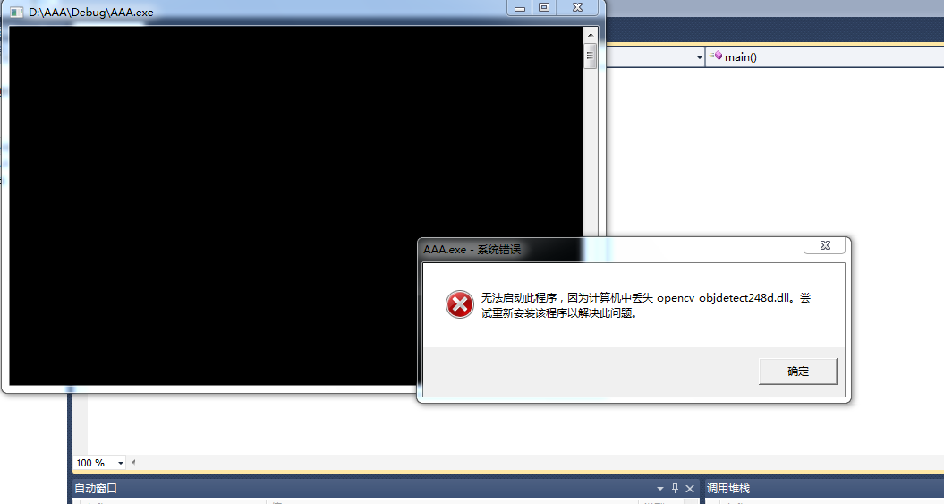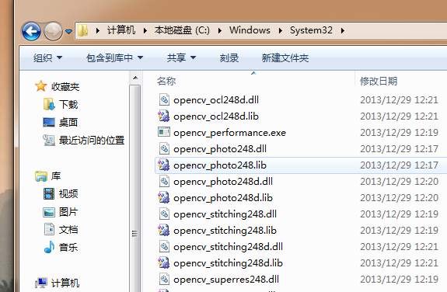

在C:\Windows\System32中添加opencv的lib和bin就可以这个路径问题解决了。

添加64位的操作系统不能用，需要改成32的，

如果是系统冲突的话那就是库文件中的路径的问题.

6.新建一个项目win32控制应用程序，在源文件中添加c++文件，粘贴如下代码

#include "opencv2/imgproc/imgproc.hpp"

#include "opencv2/highgui/highgui.hpp"

#include "highgui.h"

#include <stdlib.h>

#include <stdio.h>

using namespace cv;

/// 全局变量

Mat src, erosion_dst, dilation_dst;

int erosion_elem = 0;

int erosion_size = 0;

int dilation_elem = 0;

int dilation_size = 0;

int const max_elem = 2;

int const max_kernel_size = 21;

/** Function Headers */

void Erosion( int, void* );

void Dilation( int, void* );

/** @function main */

int main( int argc, char** argv )

{

/// Load 图像

src = imread( argv[1] );

if( !src.data )

{ return -1; }

/// 创建显示窗口

namedWindow( "Erosion Demo", CV_WINDOW_AUTOSIZE );

namedWindow( "Dilation Demo", CV_WINDOW_AUTOSIZE );

cvMoveWindow( "Dilation Demo", src.cols, 0 );

/// 创建腐蚀 Trackbar

createTrackbar( "Element:\n 0: Rect \n 1: Cross \n 2: Ellipse", "Erosion Demo",

&erosion_elem, max_elem,

Erosion );

createTrackbar( "Kernel size:\n 2n +1", "Erosion Demo",

&erosion_size, max_kernel_size,

Erosion );

/// 创建膨胀 Trackbar

createTrackbar( "Element:\n 0: Rect \n 1: Cross \n 2: Ellipse", "Dilation Demo",

&dilation_elem, max_elem,

Dilation );

createTrackbar( "Kernel size:\n 2n +1", "Dilation Demo",

&dilation_size, max_kernel_size,

Dilation );

/// Default start

Erosion( 0, 0 );

Dilation( 0, 0 );

waitKey(0);

return 0;

}

/** @function Erosion */

void Erosion( int, void* )

{

int erosion_type;

if( erosion_elem == 0 ){ erosion_type = MORPH_RECT; }

else if( erosion_elem == 1 ){ erosion_type = MORPH_CROSS; }

else if( erosion_elem == 2) { erosion_type = MORPH_ELLIPSE; }

Mat element = getStructuringElement( erosion_type,

Size( 2*erosion_size + 1, 2*erosion_size+1 ),

Point( erosion_size, erosion_size ) );

/// 腐蚀操作

erode( src, erosion_dst, element );

imshow( "Erosion Demo", erosion_dst );

}

/** @function Dilation */

void Dilation( int, void* )

{

int dilation_type;

if( dilation_elem == 0 ){ dilation_type = MORPH_RECT; }

else if( dilation_elem == 1 ){ dilation_type = MORPH_CROSS; }

else if( dilation_elem == 2) { dilation_type = MORPH_ELLIPSE; }

Mat element = getStructuringElement( dilation_type,

Size( 2*dilation_size + 1, 2*dilation_size+1 ),

Point( dilation_size, dilation_size ) );

///膨胀操作

dilate( src, dilation_dst, element );

imshow( "Dilation Demo", dilation_dst );

}